20  Année Scolaire 2018/2019  Niveau 1 ^{ere} ANNEE  Collège lycée SARA LAHLOU SCHOOL  Contrôle continu N° 2  Matière Physique et Chimie  Durée 1h  Nom …………….…………  Classe ……..….N°……..…  Prof : SALAH MOUADI  www.coursfacile.com  - Mettez une croix (X) dans la case qui convient  EXERCICE N° 1  0,8 g/Cm³  1g/Cm³  La masse volumique de l’eau est  Température  Chaleur  On repère à l’aide du thermomètre  ρ = m x V  ρ = m / V  On exprime la masse volumique par  Kg/m³  g/Cm³  L’unité internationale de la masse volumique  - On mesure la pression à l’aide du manomètre …………………..  - On mesure la pression atmosphérique par le baromètre …………  - L’unité internationale de la pression est le bar ……………..……  - 1013 hPa = 760 mmHg …………………………………….……  - Répondez par « Vrai » ou « faux »  - Solidification  - Fusion  - Condensation  - Evaporisation  - إنصهار  - تجمد  - تبخر  - تكاثف  3- Reliez par des flèches :  4- Complétez les phrases suivantes par les mots qui conviennent : masse – beau – mauvais – température – comprimé  - Lorsqu’un gaz est ………………..……….. son volume diminue  - Si un corps perd de la chaleur, sa ……………………… diminue  - Plus la pression atmosphérique est élevée, plus il fait ……………….. temps  - Lors de changement d’état physique d’une matière sa ……………ne change pas  On veut savoir la nature de la matière constituant un solide (S)  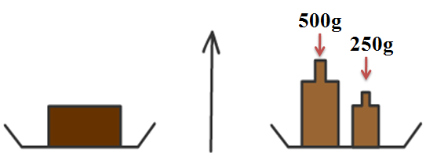  Exercice N° 2  - Calculer la masse (m) du solide (S) ……………………………………………………………………………………………………..….  S  2- Calculer le volume (V) de solide (S) sachant que sa forme est un cube de coté a= 4cm …………………………………………………………………………….. ………………………………………………………………………………………  - Calculer la masse volumique (ρ) de l’objet (S) ……………………….……… ……………………………………………………………………………………  - Quelle est la matière constituant l’objet (S) ? ………………………………….  - Masse volumique d’or est 19,3 g/cm³  - Masse volumique de cuivre est 8,9 g/cm³  - Masse volumique de plomb est 11,7 g/cm³  Données :  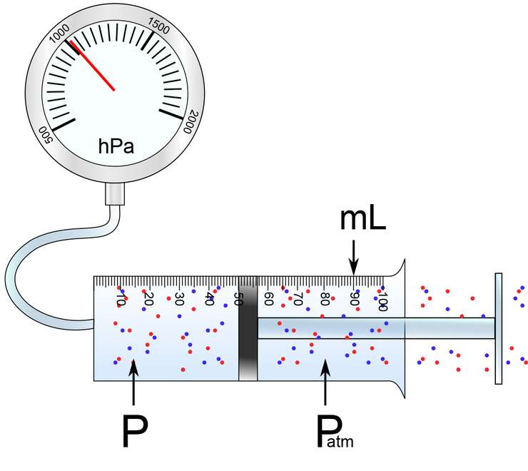  Exercice N° 3  On emprisonne une quantité de l’air dans une seringue lié à un manomètre (figure ci-contre) le manomètre indique 1000 hPa  - Que mesure le manomètre ? ………………………………………………………  - On pousse le piston :  - Parmi les deux valeurs suivantes (750 hPa – 1500 hPa), quelle est la valeur indiquée par le manomètre ?…………………….… justifier ta réponse …………………………………………………………………………………  - Le volume de l’air enfermé augmente-t-il ou diminue ? ………………………  - La quantité d’air enfermé change-t-elle ou non ? ……………….……………..  - On tire le piston :  3-1- Comment varie la pression de l’air enfermé ? ………………………………..  3-2- Comment varie le volume de l’air enfermé ? ………………………………..  3-3- Comment varie la quantité de l’air enfermé ? ………………………………..  Nommez les transformations physiques suivantes :  Exercice N° 4  ……….…..  ……….…..  ETAT SOLIDE  ETAT GAZEUX  ETAT LIQUIDE  ……….…..  ……….….. | 8  2  2  2  2  5  1  1,5  1,5  1  5  1  1  1  0,5  0,5  0,5  0,5  2  1  1

